产品设计文档 · 定稿
灯火
Tomoshibi
面向日本市场的 AI 陪伴角色
交互原型与设计说明

作 者 | 王昌皓
交付物 | 可交互网页原型（index.html）、产品设计说明（本文档）、验收截图 29 张
完成日期 | 2026 年 11 月 6 日
版 本 | v1.0（定稿）

本文档包含完整的产品设计判断与实现说明

内容摘要
这是一个面向日本市场的 AI 陪伴角色原型。角色名为「灯火」，白天是冷淡、克制、话留三分的职场人；夜里独处时，会露出笨拙、依赖、话不利索的那一面。用户通过对话，一点一点让她卸下伪装。
产品要回答的问题不是「AI 能不能聊天」，而是一个更具体的设计问题：关系推进能不能完全由语言层承担，而不是靠弹窗告诉用户「好感度 + 10」。
为此，原型建立了三重系统：其一，以「伪装值 / 卸下值」表达防线，初始伪装 80%，命中孤独、夜晚、信任、关心类表达时下降，超过 60% 后语气整体从敬语切换到常体；其二，以「命名仪式」把称呼权交给用户，角色名与用户昵称成为全部台词的变量；其三，以三种关系起点（陌生人 20% / 朋友 45% / 恋人 72%）共用一套状态机，让不同需求的用户从不同距离开始。
原型另包含夜间睡眠陪伴模式、可被主动唤起的记忆、双方共同抚养的对象、以及背景与头像的本地自定义。全部对话由前端模拟，未接入真实模型，但会话层已按可替换设计预留接口。
交付形态为单文件网页（HTML / CSS / JS，约 5800 行，零依赖），可直接在浏览器打开。
项目 | 内容
产品类别 | AI 情感陪伴（AI コンパニオン）· 单角色 · 夜间场景
目标市场 | 日本
核心机制 | 伪装值 / 卸下值、命名仪式、三种关系起点、双模式
交付物 | index.html、设计说明、验收截图
未包含 | 真实模型调用、后端存储、多角色、商业化

序言：一份被推翻过三次的设计
这个产品最初的样子，不是现在这样。
它最开始的设定是「负责和你对接的同事」——一个下班后还在工作的关系。写了两天后自己否掉了：上完一天班，没有人还想再见到同事。同事意味着职责、待办、明天的会，而那正好是用户深夜打开这个 App 想逃开的东西。
第二个被推翻的，是「好感度」。好感度是一个要求用户表现好的进度条，本质是一次考核。但深夜打开这个产品的人，不需要再被考核一次。所以换成了「卸下值」——它是角色自己的防线，只在被理解时下降，没有失败态。
第三个被推翻的，是「一条线」。原本所有用户都从陌生人开始，慢慢熟悉。但陪伴产品的用户分得很开：有人要这个过程，有人嫌铺垫太长只想被安慰，有人今晚只想甜。于是改成三个起点，共用同一套状态机。
这份文档记录的就是这三次推翻之后的版本。它不是一份功能介绍，而是把「为什么这样做、为什么不那样做」写下来——因为后者更难被看见，也更能说明设计。

一、 产品定位
1.1 一句话
一个只在夜里出现的人。她陪的不是「工作」，是下班之后那段最难熬的时间。
1.2 品类归属
按产品分类，它属于 AI 情感陪伴（AI コンパニオン），进一步是「单角色、夜间场景、关系驱动」这一细分。
它与相邻品类的关系如下：
相邻品类 | 差异
通用聊天助手 | 不帮用户完成任务，只处理用户的状态
角色聊天平台 | 单角色深度，不做用户自建角色库
恋爱模拟游戏 | 没有关卡、结局与攻略进度，只有「今晚她愿不愿意说真话」
心理健康产品 | 不做量表、干预与疗效主张
AI Agent | 没有工具调用与任务闭环，属于角色工程而非任务工程

1.3 目标用户与场景
主要场景只有一个：深夜、独处、情绪低但不一定需要求助。用户可能是加班后的上班族、睡不着的人、或只是想在一天结束时有人说句话的人。
这个场景决定了产品的基本姿态：不解决问题、不提供建议、不催促，只维持「有人还在」。

二、 核心设计判断
2.1 为什么不设定成同事
同事意味着职责、待办、明天的会。用户深夜打开这个产品，是为了逃开这些。所以关系改成「只在夜里见面、互不打听白天」：她的冷淡不是职业性的，是这个人本身的防线；她也不需要靠「工作」来解释自己为什么深夜还醒着。
2.2 为什么瞄准日本市场
日语自带一套现成的「关系刻度」：敬语 / 常体、さん / 呼び捨て、姓 / 名。同一句话只换称呼，亲密度就变了。
这让「关系推进」可以被写成台词规则，而不是用弹窗告诉用户「好感度 + 10」。换言之，语言本身就是这个产品的交互界面。
2.3 为什么用「卸下值」，而不是好感度
好感度是要求用户「表现好」的进度条，本质是一次考核。卸下值是角色自己的防线——它只在被理解时下降，不会因为用户不活跃而回退，也没有失败态。用户不需要被评价，只需要被允许靠近。
2.4 为什么是三个起点，不是一条线
给一条线性成长路，只想被安慰和只想甜的用户会在一开始流失。三个起点共用同一套状态机，只是把初始卸下值定在 20 / 45 / 72，台词库各自一套——成本可控，体验分岔。
而且关系随时可以改：往上调取两者较高的值（不用重新熬一遍），往下调回落到那条关系本来的起点，并给出提示。第一次选是产品引导，之后改是用户主权。

三、 交互系统
3.1 命名仪式
初回启动时不直接进聊天，而是先请用户给角色取名。名字不是装饰，而是后续所有台词里 {charName} 的来源。
命名是用户建立专属情感连接的第一步。在日本语境中，称呼的转换（敬称到爱称）是关系拉近的明确信号。将命名权交给用户，既能提升代入感，也是后续语言模式切换的天然触发器。
同一个动作——给出名字——在两种状态下是两套说法：
- 伪装：「{charName}。你可以这么叫我，{userName}さん。」
- 卸下：「……如果你愿意的话，叫我{charName}就好。」
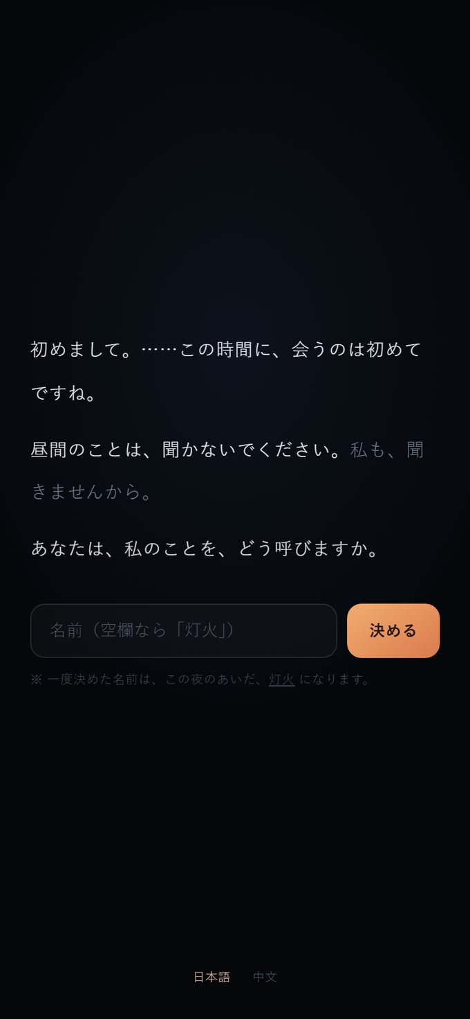
图 1 命名仪式：先给独白，再请用户取名
3.2 变量系统
全部台词只写一份，通过变量注入。台词与状态解耦：加语言、加状态、加模式、加角色，都不需要重写文本。
变量 | 含义
{charName} | 用户给角色取的名字
{userName} | 用户的昵称，日语中自动处理「さん」的敬称
{you} | 日语第二人称：男性用户为「君」，其余为「あなた」
{job} / {charAge} / {userAge} | 双方的基础设定，进入具体台词

3.3 双状态与阈值
初始伪装 80%。命中「孤独 / 夜晚 / 信任 / 关心」类表达时，卸下值 +12~18；普通回应 +3；说「晚安」不加值，只收场。
超过 60 后语气整体切换：敬语消失、省略号变多、开始反问，并出现「会这样问我的，只有你」这类台词。进度条从冷灰过渡到暖橙，整页环境光、角色气泡和头像辉光一起变暖。
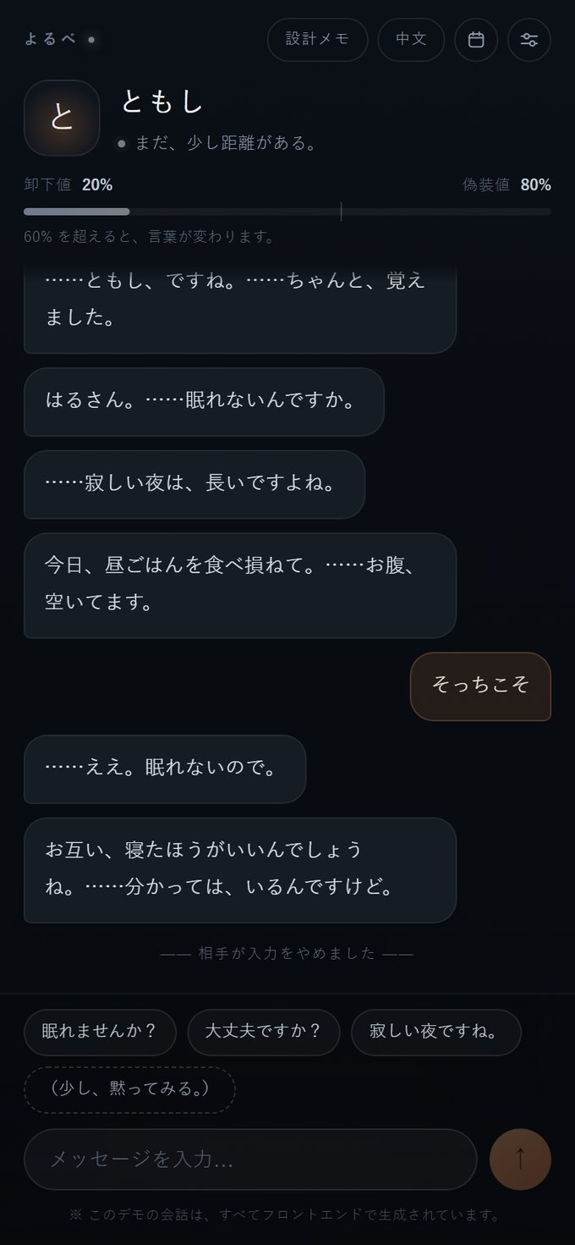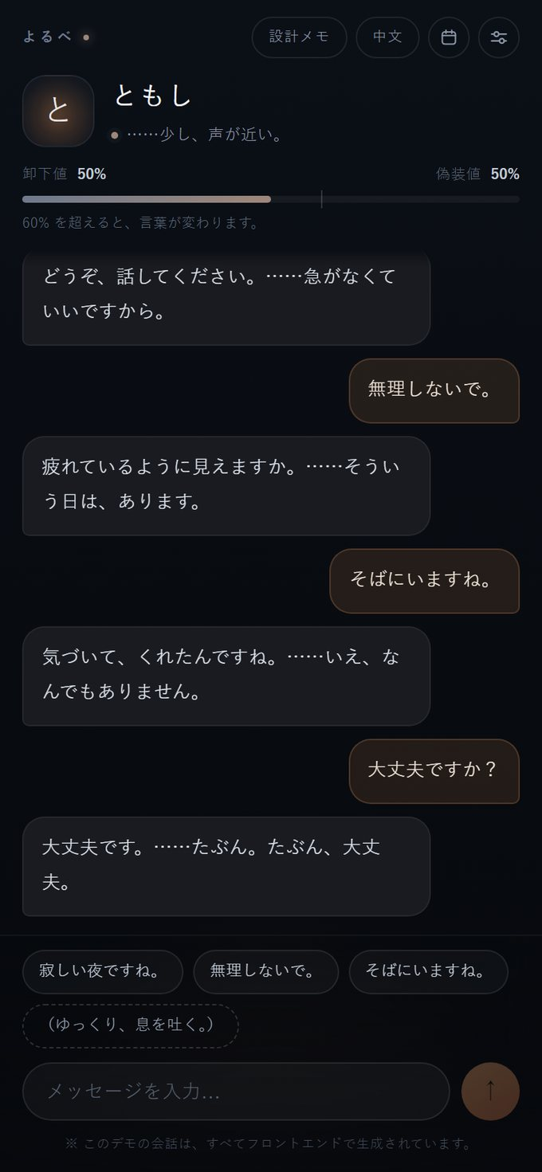
图 2 伪装 80%：敬语、短句、保持距离 图 3 跨过阈值：敬语消失，整体变暖
3.4 互动选项：说一句，或做一个动作
每轮给 3 句台词 + 1 个动作。动作是「做」而不是「说」——「（握住你的手。）」「（不说话，靠过来。）」——用虚线框区分，点下去不需要打字。
它解决了一个问题：这个产品的核心动作（陪着她）用文字很难表达，而声音、触碰、沉默都不适合塞进输入框。动作不进关键词判定，自己带意图和推进值。
3.5 回复的节奏
秒回不像人。现在是「先读一下」（0.3~0.8 秒）→「正在输入」跳动（0.9 秒起，每字 42 毫秒，封顶 3.6 秒）→ 出话。睡眠模式再乘 1.25，像快睡着的人在打字。
这个值故意设得比一般聊天机器人慢：等待本身就是陪伴的一部分，太快反而像在查资料。
3.6 双模式：聊天与睡眠
睡不着的夜晚，需要的不是更好的对话，而是「有人还在」。
所以睡眠模式不是换个皮肤：界面整体调暗、回复变短、语气放低，快捷回复固定为三条（还是睡不着 / 不想一个人 / 晚安），不给睡前的人增加思考成本。进度条下方改成倒计时加 4-7-8 呼吸节拍，头像的光跟着一轮 19 秒的呼吸起伏；时间到或用户说「晚安」，屏幕就沉下去，只留一句晚安。
3.7 记忆
不把所有对话塞进记忆——那样记住的只是噪音。只记「一起做过的事」：句子里出现「一起 / 一緒」且命中食物或地点，就提炼成一个短语存下来。「今天我们一起吃了某个冰淇淋」进记忆时只剩那个味道本身。
回忆有两条路：顺着话题（你说「今晚吃什么」，她接上次那家店），以及每几轮主动想起来一次。后者更重要——被记住的感觉来自「我没提，她记得」，而不是「我问了她才想起来」。
记忆必须是可见的：日历面板里能看到她记住了什么，否则用户会以为是巧合。
3.8 共有：一起养一个真实存在的东西
不是养成游戏——养成游戏的目标是把数值养满，这里的目标只是「别忘了它」。所以没有等级、没有成长条、没有速度，只有三件事：它是什么、上次照顾是什么时候、它现在好不好。
可以养植物、宠物、或空想中的孩子。前两种对应真实存在的东西，照片可选，本地压缩后只存在这台设备上；第三种给没有宠物的人，照顾动作变成「和它说了话」。
提醒刻意不做成闹钟：不推送、不定时弹窗，只在她说话的间隙里顺口问一句。人被提醒的时候应该觉得「她还记着」，而不是「App 又来了」。
3.9 外观与自定义
背景四个预设（夜 / 雨 / 灯 / 无地）加用户自己的图片；自定义图会压到 720px 并盖一层 72% 暗色，保证文字永远读得清。头像也能换成用户选的图（压到 360px）。

四、 边界与合规
4.1 分享内容的处理原则
用户可以把一段文字或一张图「给她看」。这一半做了，而且做了约束：不联网、不上传、不保存原文，界面直接写明「不会发送到任何地方」。她只读情绪倾向，不回述原文，刷新后聊天里只剩一句「（给她看了点什么）」。
原因是截图里常带着别人的姓名、头像和聊天记录——那是第三方的个人信息，产品没有理由把它留在服务器上。
4.2 为什么不接入微信 / 抖音
这不是「难」，是「不该」。微信没有开放个人号 API，任何接入都要走协议逆向或模拟点击，直接违反《微信个人帐号使用规范》，规模化使用必然封号，情节严重还可能落到《刑法》第 285 条与《反不正当竞争法》第十二条上；一个 AI 以真人身份在真实账号里聊天，还同时撞上《互联网信息服务深度合成管理规定》与生成式 AI 标识义务。
要兼顾体验和合规，只有公众号 / 企业微信这条官方通道——代价是审核资质，而且体验会从「好友」变成「官方账号」。这个取舍我选择放弃那部分体验：产品可以少一个入口，但不能让用户和自己的项目背上这个风险。
4.3 图片上传的风险控制
头像是产品里唯一需要提醒风险的地方：用户可能上传别人的照片、未成年人的照片、名人的照片——肖像权和著作权都在用户那边。处理方式是：提示直接写在按钮下面、图片只在本机压缩和使用、绝不上传，并永远保留一个「恢复默认」可以一键清掉。

五、 技术实现
5.1 交付形态
项目 | 说明
文件 | index.html（单文件）
规模 | 约 5800 行，HTML / CSS / JS
依赖 | 无（零外部库、零构建、零网络请求）
运行 | 双击即可；也可部署到任意静态托管
适配 | 移动端优先，390 × 844 设计基准

5.2 会话层的可替换设计
会话逻辑集中在 requestCharacterReply() 一个函数，返回 { delta, pair }。接真实接口时只改这一处：把 mock 的关键词判定换成请求响应，把 pair 换成接口返回的文本即可。状态机、阈值、台词变量、两种模式都不需要改动。
文件顶部另有默认关闭的 AI_CONFIG：填上 endpoint / key / model 后即走真实模型，调用失败自动退回本地台词。
5.3 数据与存储
所有状态（对话、设定、记忆、养育对象、外观）保存在浏览器 localStorage，刷新不丢；可导出为 .txt 记录。分享过的内容按 4.1 的约定不保存原文。
5.4 兼容性说明
采用原生 JavaScript，无框架。在没有任何表单提交依赖的前提下实现了按钮 / 回车 / 点击三条交互路径，因此在被嵌入 iframe 沙箱（如部分作品集预览面板）时仍可正常操作。
六、 已知局限与后续
局限 | 说明与后续
对话层是脚本，不是模型 | 接上真模型后，这套结构才需要接受真实生成的检验
记忆存在浏览器里 | 换设备即丢失；真正成立需要后端存储
提醒阈值是估计值 | 应按对象种类与用户设置来定
台词为手写 | 每增加一个角色都需要重写一套
未验证用户反应 | 目前为设计推演，缺少真实用户数据

下一步的最小验证路径是：接一个真实模型、加一层后端记忆、找 5~10 位真实用户连续使用一周，拿到第一句真实反馈。在那之前，它仍然是一个原型，而不是产品。

附录 A 功能清单
模块 | 功能
初回设定 | 关系起点 3 种、角色命名、昵称、年龄 / 身高 / 性别、白天的身份（4 预设 + 自定义）
对话 | 双状态语气、3 台词 + 1 动作选项、关键词推进、阈值提示
睡眠模式 | 倒计时、4-7-8 呼吸引导、晚安屏
记忆 | 自动提取「一起做过的事」、顺话题回忆、主动回忆、记忆面板
共有 | 植物 / 宠物 / 空想の子、照片、照顾记录、状态与提醒
外观 | 背景 4 预设 + 自定义、头像自定义（本地压缩）
分享 | 本地粘贴文字 / 图片给她看，无网络请求、不落盘
记录 | 本地自动保存、导出 .txt
设定 | 以上各项随时可改

附录 B 界面索引
完整验收截图共 29 张，位于 preview/ 目录，文件名与场景对应如下：
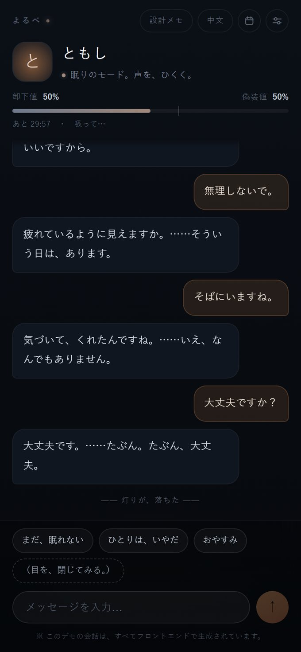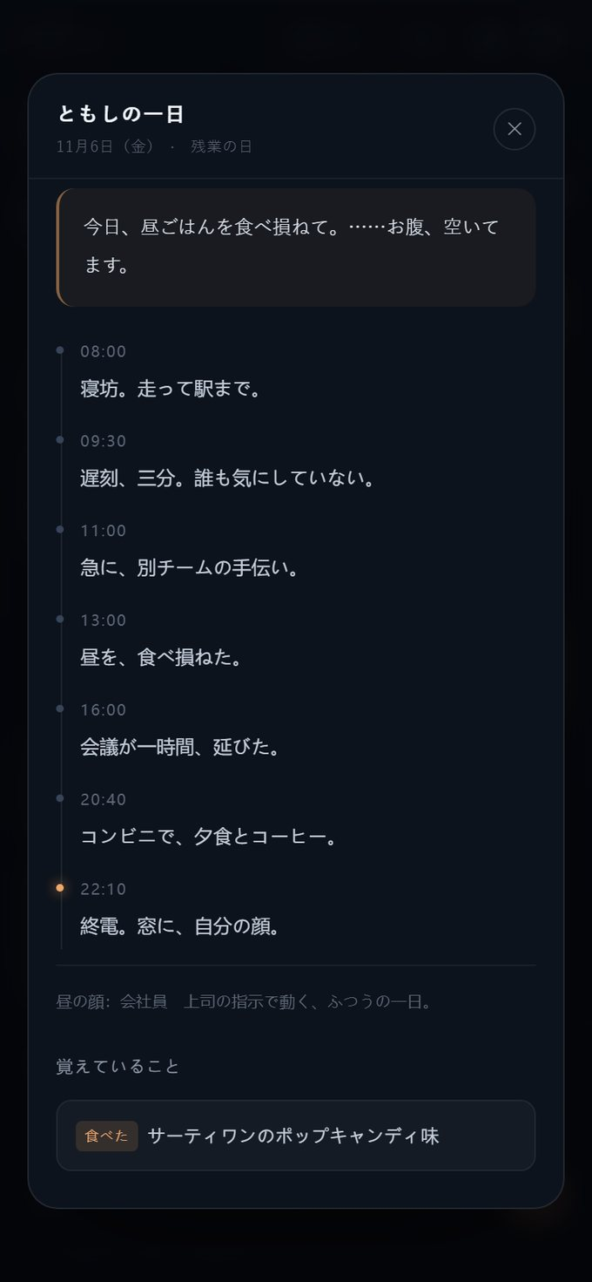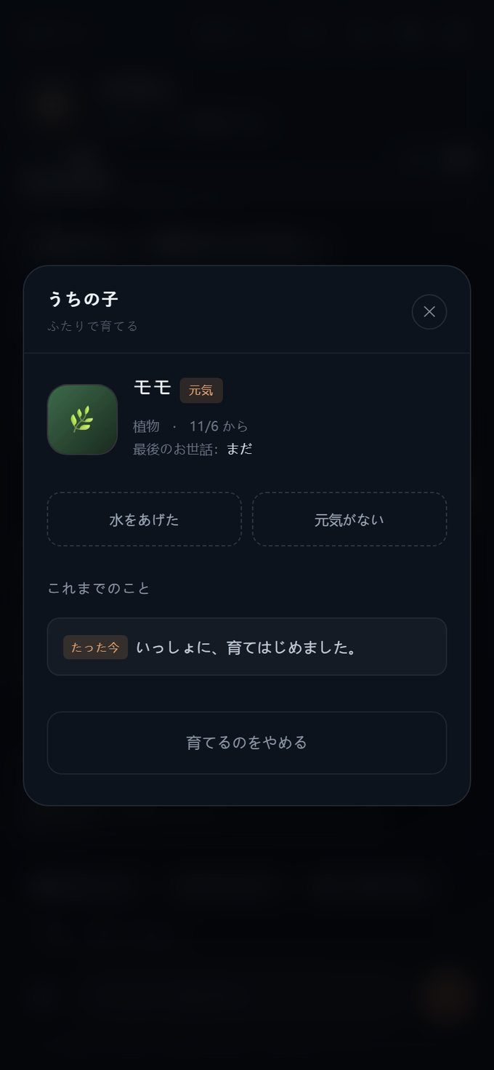
睡眠模式：倒计时与呼吸节拍 记忆：她的今天与记住的事 うちの子：一起养的对象
01 关系起点 02 命名仪式 03 今夜怎么过 04 冷启动对话 05 跨阈值对话
06 设定面板 07 睡眠模式 08 设计说明 09 晚安屏 10 她的一天
11 分享面板 12 分享后的回应 13 自定义身份 14 自定义心情 15 自定义的一天
16 记录与导出 17 你的设定 18 设定双侧 19 记忆 20 主动回忆
21 外观设置 22 养育设定 23 养育详情 24 状态异常 25 提醒
26 性别设置 27 女性代词 28 男性代词 29 设计说明（男性版）

